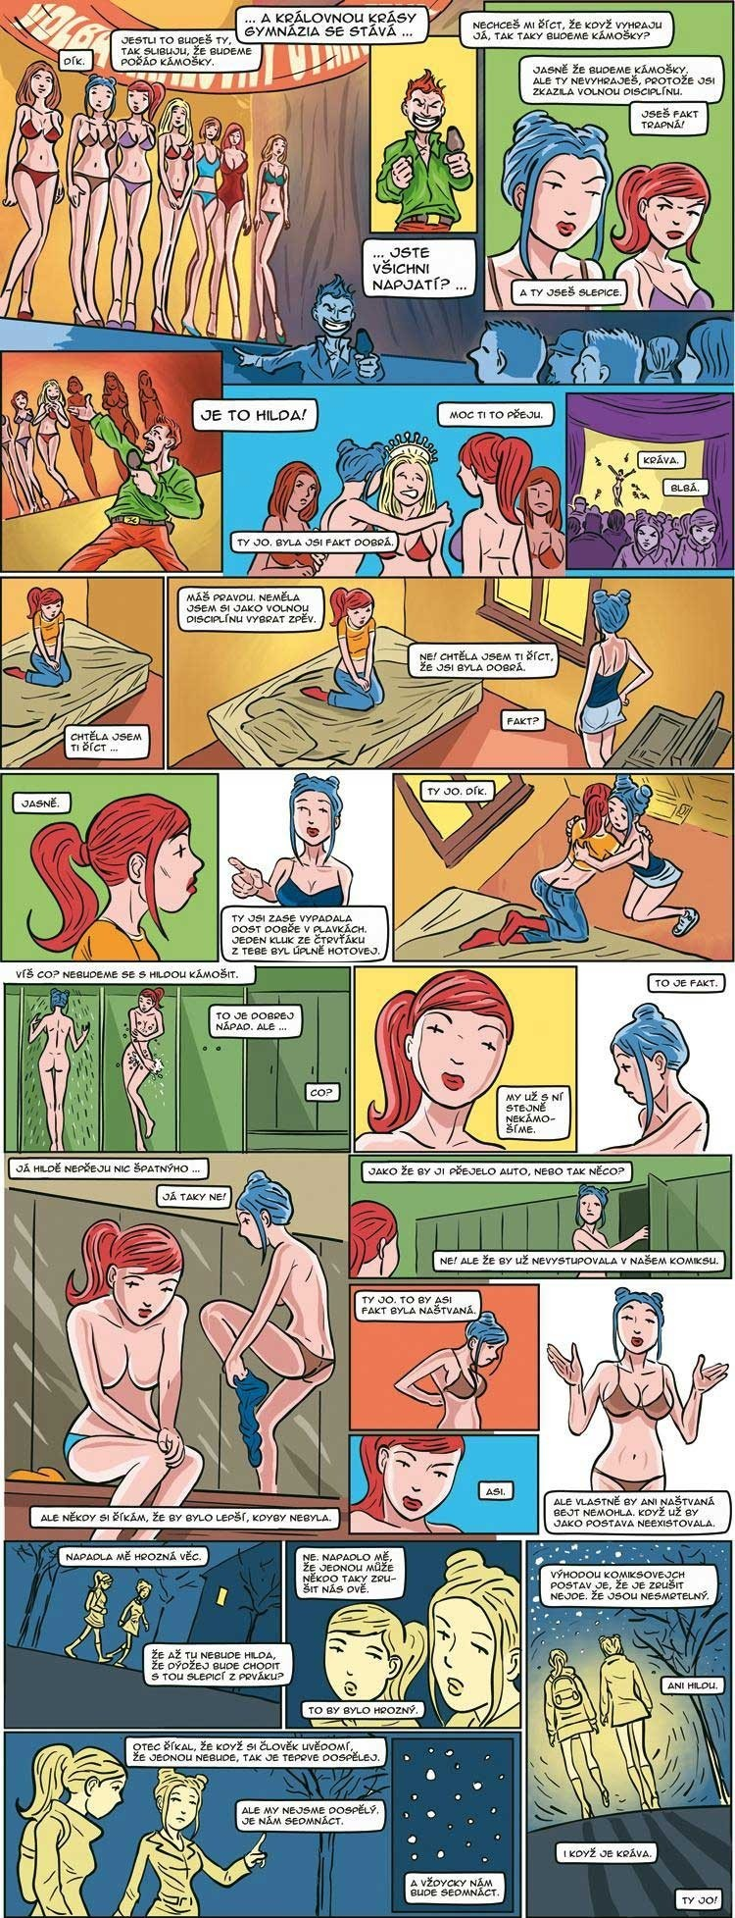
Komiksą on-line rasite šiuo adresu:

http://www.reflex.cz/Clanek34532.html

IŠVERSKITE
Sněmovna schválila Lisabonskou smlouvu

Veronika Malá, Marika Táborská, Pavel Novák 18.02.2009 15:31

Autor: ČTK
Poslanecká sněmovna dopoledne schválila Lisabonskou smlouvu, která má reformovat fungování rozšířené Evropské unie. Ratifikaci podpořilo 125 ze 197 přítomných poslanců. Ke schválení byla třeba ústavní většina 120 hlasů. Dokument se teď přesouvá do Senátu, který by o dokumentu mohl hlasovat v dubnu.
Premiér Mirek Topolánek (ODS) po dnešním hlasování upozornil, že smlouva ještě nemá vyhráno: "Já jsem rád, že Poslaneckou sněmovnou Lisabonská smlouva prošla, nicméně pořád platí - a proto je jasné, že ta další bitva se odehraje v Senátu - že máme usnesení kongresu, které je vázáno na ratifikaci smluv se Spojenými státy americkými a samozřejmě na schválení změn jednacích řádů a stykového zákona. Takže to jsou dvě podmínky, které když budou naplněny, tak ratifikaci Lisabonské smlouvy nic nebrání."
Lisabonskou smlouvu v dolní parlamentní komoře podpořila opoziční ČSSD. Její šéf Jiří Paroubek byl proto s výsledkem spokojený. "Bez sociální demokracie by v Poslanecké sněmovně nebyla přijata tato smlouva. Jsem tomu rád, myslím, že to otevírá cestu k prohloubení evropské integrace, a jsem přesvědčen, že stejnou cestou půjde bez zbytečných obstrukcí také Senát."

